2023年秋季武汉轻工大学高等学历继续教育
本科生申请学士学位外语报名及考试工作通知

根据《武汉轻工大学高等学历继续教育本科毕业生学士学位外语水平考试工作实施方案》要求，2023年秋季武汉轻工大学高等学历继续教育本科生申请学士学位外语考试（下称“成人学士学位外语考试”）定于2023年11月5日举行。结合我校实际，为做好报名及考试工作，现将有关事项通知如下：
一、报名
（一）报名对象及条件
1.申请我校学士学位的高等学历继续教育成人本科、自学考试本科在校（籍）学生可报名参加考试。
2.2023年6月份已经申请办理毕业证书的高等学历继续教育成人本科、高等教育自学考试学生；
3.2023年6月以前已经毕业的我校各类高等学历继续教育本科毕业生均不得报考。
（二）报名时间
2023年成人学士学位外语考试采取网上报名、网上资格审核、网上缴费的方式进行。
网上报名时间：2023年10月7日-14日（14日下午17时关闭网上报名系统)
资格审核时间：2023年10月7日-15日（15日下午17时关闭资格审核系统）
网上缴费时间：2023年10月15日-2023年10月20日（网上报名成功，且审核通过的学生才能缴费）。
友情提醒：报名时间截止后不补报名，缴费时间截止后不补缴费。
（三）报名及缴费办法
1.网上报名
（1）网上报名期间，考生本人使用手机或电脑登录武汉轻工大学指定的成人学士学位外语考试报名平台https://whqgu.ls365.vip/newlogin.aspx（具体操作见报名流程），进入成人学士学位外语考试报名系统，考生务必本人填写网报个人基本信息。
（2）资料要标：①上传登记照，规格为宽480像素*高640像素，文件扩展名应为jpg②身份证正反面③本科阶段英语课程考试合格成绩等证明材料
（3）并仔细核对姓名、身份证号、学位授予学校等重要信息，确保所填写的信息准确无误。
（4）考生提交报名信息后，等待报名资格审核。网报结束前，考生可进入网报系统修改个人信息。
2.网上资格审核
资格审核通过的，考生报名缴费只能用微信在线支付。资格审核未通过的，系统会向考生反馈原因。考生应修改后再次上传并等待审核，再次审核仍未通过的，本次报名无效；
3.网上缴费
通过资格审核的考生，须在2023年10月15日-2023年10月20日20：00扫描以下二维码微信在线支付，超出规定时间未缴费的，本次报名无效，相应后果由考生自行承担。
特别提醒：网报时身份证号码填写错误无法完成微信在线支付缴费。
直接扫下面的二维码完成缴费。
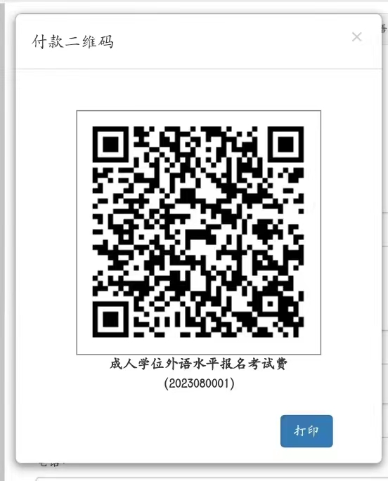

（3）成人学士学位外语考试报名考试费为50元/生，网上缴费成功后不退费。
缴费成功后，系统将自动生成缴费订单。规定时间截止后，凡未交费或缴费未成功的，本次报名无效。
二、考试
（一）考试时间：2023年11月5日上午9时至11时。
（二）应试语种：英语
（三）考试大纲：考试大纲使用省学位办与省教育考试院联合制订的《湖北省成人学士学位外语考试大纲》（具体见附件）。
（四）考试文具：由考生自备，文具要求如下：2B铅笔1-2支，0.5mm黑色墨水签字笔2支，橡皮擦1块。
（五）考场安排：武汉轻工大学根据报考人数统一编排考场。
（六）准考证下载时间：2023年11月1日至4日。届时考生可登录报名网站：https://whqgu.ls365.vip/newlogin.aspx（具体操作见报名流程） 凭身份证号下载并打印自己的准考证。
（七）考试时考生一律凭二代居民身份证原件、准考证进入考点，没有居民身份证原件、准考证一律不准进入考点，由此耽误的考试时间由考生自负。

武汉轻工大学继续教育学院
2023年10月7日

